МИНИСТЕРСТВО ОБРАЗОВАНИЯ И НАУКИ РОССИЙСКОЙ ФЕДЕРАЦИИ

РЯЗАНСКИЙ ГОСУДАРСТВЕННЫЙ РАДИОТЕХНИЧЕСКИЙ УНИВЕРСИТЕТ

Кафедра АСУ

Отчёт о лабораторной работе №1

«Изучение XHTML и CSS»

Вариант 8

Выполнил: ст. гр. 735М

Мжельский С.В.

Принял: доц.

Маркин А.В.

Рязань 2018

**Предметная область.**

Путешествия становятся обычным проведением досуга. Туристический бизнес развит и позволяет удовлетворить практически любые пожелания своих клиентов. По этому заказчику достаточно уточнить, есть ли дети в туристической группе, направление полета и желаемые условия проживания.

**Постановка задачи.**

Разработать форму заказа услуги туристического агентства.

**Практическая часть.**

Структура страниц веб-сайта представлена на рисунках 1 и 2:

Меню:

-Глав-ная

- Работа №1

Верхняя часть страницы (логотип, название)

Основной контент согласно предметной области

Сервисная информация

Рисунок 1 - Структура главной страницы сайта index.html

Форма обращения в техподдержку

Первая часть задания (верстка таблицы)

Рисунок 2 - Вторая часть задания: индивидуальное задание и вёрстка таблицы в файле lab_rab1.html

**Код страницы index.html:**

<!DOCTYPE html PUBLIC "-//W3C//DTD XHTML 1.0 Transitional//EN" "http://www.w3.org/TR/xhtml1/DTD/xhtml1-transitional.dtd">

<html xmlns="http://www.w3.org/1999/xhtml" xml:lang="en" lang="en">

<head>

<title>ВЕБ-программирование</title>

<link rel="stylesheet" href="style.css" type="text/css" media="screen" />

<meta http-equiv="Content-Type" content="text/html; charset=UTF-8" />

</head>

<body>

<table class="table">

<!-- Верхняя часть сайта -->

<tr>

<td align="center" colspan="3" >

<table class="top">

<tr>

<td colspan="3" align="center" >

<h1>

<a href="index.html"><img src="logo.png" width="650" height="150" alt=""/> TOUR4U</a>

</h1>

</td>

</tr>

<tr>

<td colspan="2" class="top_left"> Авторизация </td>

<td class="top_right"> Поиск </td>

</tr>

</table>

</td>

</tr>

<!-- Меню сайта -->

<tr>

<td class="td_left">

<form class="menu" action="lab_rab1.html">

<table class="menu">

<tr>

<td> Меню <p></p>

<a class="buttonMain" href="index.html"> Главная </a>

<p></p>

<button>Работа №1</button>

</td>

</tr>

</table>

</form>

</td>

<!-- Область основного контента сайта -->

<td class="td_main" colspan="2">

<form action="lab_rab1.html">

<table class="content">

<tr>

<td class="content_td">

Туристическое агенство TOUR4U, основанное в 1992 году, является региональной компанией, организующей туры для туристов из России. Компания работает по следующим направлениям: страны Европы, Азии, Востока и др. (более подробную информацию см в разделе "Туристические направления").<br/>

<p/><b> Особенности: </b>

<br/><b>

1.</b> Во всех странах наших клиентов обслуживают подготовленные и высококвалифицированные сотрудники. Их работа строится по одному принципу - служба бронирования подтверждает места в отелях, операционный отдел обеспечивает трансферы и экскурсионное обслуживание, а сотрудники отдела guest relation помогают клиентам чувствовать себя как дома. Это позволяет TOUR4U делать отдых туристов качественным и комфортным.<br/>

<br/><b>

2.</b> Сотрудничество TOUR4U более чем с 20 международными и национальными компаниями, работающими на отправку и прием туристов, позволяет нам качественно предоставлять услуги туристам из России, Болгарии, Румынии, Украины, Латвии, Литвы, Белоруссии, Эстонии, Молдавии и Казахстана.<br/>

<br/><b>

3.</b> Наш профиль – высококачественное обслуживание туристов на самых популярных направлениях зарубежного туризма. Профессионально работая с большими потоками туристов и хорошо разбираясь в ситуации на туристическом рынке, мы выбираем надежные авиакомпании и лучшие отели. Мы способны предложить широкие возможности для отдыха туристов, организовать выезд на семинар или конференцию, детский отдых, VIP-туры.<br/>

<br/><b>

4.</b> TOUR4U имеет заслуженную репутацию одной из самых высокотехнологичных компаний на российском туристическом рынке. Работа офисов, партнеров и агентов максимально взаимосвязана и автоматизирована, система онлайн-бронирования прогрессивна и удобна в использовании. Полная компьютеризация и отлаженная система работы не допускают потерь информации. Это позволяет нам бесперебойно и четко обслуживать тысячи туристов даже в пик туристического сезона.<br/>

<br/><b>

5.</b> Мы работаем только с проверенными и надежными партнерами. Авиаперевозки осуществляются крупнейшими авиакомпаниями мира с современным авиапарком. Среди них "Аэрофлот", I Fly, Thai Airways, Emirates, QATAR AIRWAYS, Air Baltic, Air Europa и другие.<br/>

<br/><b>

6.</b> В отельной сфере наши партнеры - ведущие цепочки гостиниц, среди них Marriott, Sheraton, Le Meridien, Sol Melia, Princess, Hilton, Iberostar, Four Seasons и др.<br/>

<br/><b>

7.</b> TOUR4U уделяет особое внимание контролю качества предоставляемых услуг на всех этапах. Мы тщательно отслеживаем каждую заявку с момента поступления в TOUR4U до возвращения туриста домой.<br/>

<br/><b>

8.</b> Каждое направление компании непрерывно развивается, и в этот процесс вовлечены все наши партнеры, не говоря уже о сотрудниках TOUR4U. Так что компания результатами нашей работы постоянно подтверждает свой слоган - Высокие Технологии Туризма.<br/>

</td>

</tr>

</table>

</form>

</td>

</tr>

<tr>

<td class="td_down" colspan="3">

<!-- Нижняя часть сайта -->

<table class="bottom">

<tr>

<td> Ваш последний визит:

<br/> Системное время:

<br/> Информация о сервере:

</td>

</tr>

</table>

</td>

</tr>

</table>

</body>

</html>

**Код страницы lab_rab1.html:**

**<!DOCTYPE html PUBLIC "-//W3C//DTD XHTML 1.0 Transitional//EN" "http://www.w3.org/TR/xhtml1/DTD/xhtml1-transitional.dtd">**

**<html xmlns="http://www.w3.org/1999/xhtml" xml:lang="en" lang="en">**

**<head>**

**<title>lab_rab1</title>**

**<link rel="stylesheet" href="style_form.css" type="text/css" media="screen" />**

**<meta http-equiv="Content-Type" content="text/html; charset=utf-8" />**

**</head>**

**<body>**

**<form action="index.html">**

**<table class="labform2" cellpadding="7">**

**<tr>**

**<td>**

**<p/><b> Дата начала: </b>**

**<input type='text' name="date" value="дд.мм.гг."/>**

**<b>Ночей: </b>**

**<select>**

**<option> 5</option>**

**<option> 6 </option>**

**<option> 7</option>**

**<option> 8</option>**

**<option> 9</option>**

**<option> 10</option>**

**</select>**

**<p/><b>Город вылета: </b>**

**<select>**

**<optgroup label="Россия">**

**<option> Москва</option>**

**<option> Санкт-Петербург</option>**

**<option> Казань</option>**

**<option> Красноярск</option>**

**<option> Пермь</option>**

**<option> Омск</option>**

**</optgroup>**

**<optgroup label="Белоруссия">**

**<option>Минск</option>**

**<option>Брест</option>**

**<option>Витебск</option>**

**</optgroup>**

**<optgroup label="Латвия">**

**<option>Рига</option>**

**</optgroup>**

**<optgroup label="Литва">**

**<option>Вильнюс</option>**

**</optgroup>**

**<optgroup label="Египет">**

**<option>Каир</option>**

**</optgroup>**

**<optgroup label="Украина">**

**<option>Киев</option>**

**<option>Львов</option>**

**<option>Одесса</option>**

**</optgroup>**

**</select>**

**<p/><b>В страну: </b>**

**<select>**

**<option> Россия</option>**

**<option> Белоруссия</option>**

**<option> Латвия</option>**

**<option> Литва</option>**

**<option> Украина</option>**

**<option> Египет</option>**

**</select>**

**<p/><b>Туристы: </b>**

**<select>**

**<option> Только взрослые</option>**

**<option> Взрослые и дети</option>**

**</select>**

**<p/><b>Уровень отеля: </b>**

**<select>**

**<option> Special Cat</option>**

**<option> Villa</option>**

**<option> 1*</option>**

**<option> 2*</option>**

**<option> HV-3</option>**

**<option> 3*</option>**

**<option> HV-2</option>**

**<option> 4*</option>**

**<option> 5*</option>**

**<option> HV-1</option>**

**</select>**

**<input type="checkbox"/>И лучше**

**<p/>**

**<p/><b>Пансион: </b>**

**<select>**

**<option> RO</option>**

**<option> BB</option>**

**<option> HB</option>**

**<option> FB</option>**

**<option> AI</option>**

**<option> UAI</option>**

**</select>**

**<input type="checkbox"/>И лучше**

**<p/>**

**<button type="submit" name="submit" value="submit"> Найти </button>**

**<button> Назад </button>**

**</td>**

**</tr>**

**</table>**

**</form>**

**<p></p>**

**<!-- ПЕРВАЯ ЧАСТЬ ЗАДАНИЯ -->**

**<table border="1" class="labform1" >**

**<tr >**

**<td class="td_blue">1</td>**

**<td colspan="2" >2</td>**

**<td class="td_5" rowspan="2" >3</td>**

**<td class="td_5"rowspan="2" >4</td>**

**</tr>**

**<tr>**

**<td class="td_4" rowspan="4" >5</td>**

**<td rowspan="4" colspan="2">6</td>**

**</tr>**

**<tr>**

**<td class="td_red">7</td>**

**<td>8</td>**

**</tr>**

**<tr>**

**<td class="td_3" rowspan="4">9</td>**

**<td rowspan="4">10</td>**

**</tr>**

**<tr>**

**</tr>**

**<tr>**

**<td class="td_2" colspan="2">11</td>**

**<td class="td_green" >12</td>**

**</tr>**

**<tr>**

**<td colspan="2" rowspan="3">13</td>**

**<td rowspan="3">14</td>**

**</tr>**

**<tr>**

**<td class="td_yellow" colspan="2">17</td>**

**</tr>**

**</table>**

**</body>**

**</html>**

Скриншоты разработанных страниц представлены на рисунках 3 и 4:

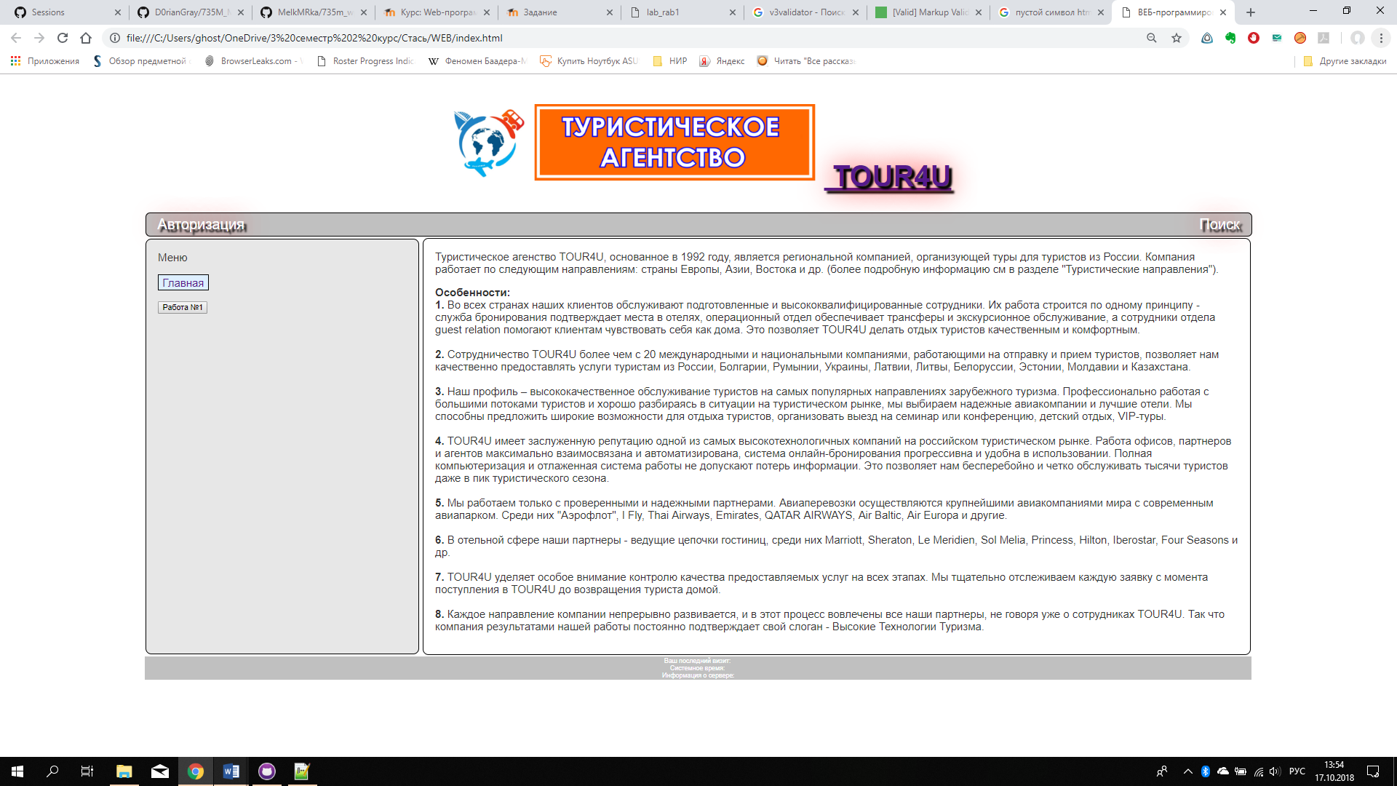

Рисунок 4 - Разработанная главная страница index.html

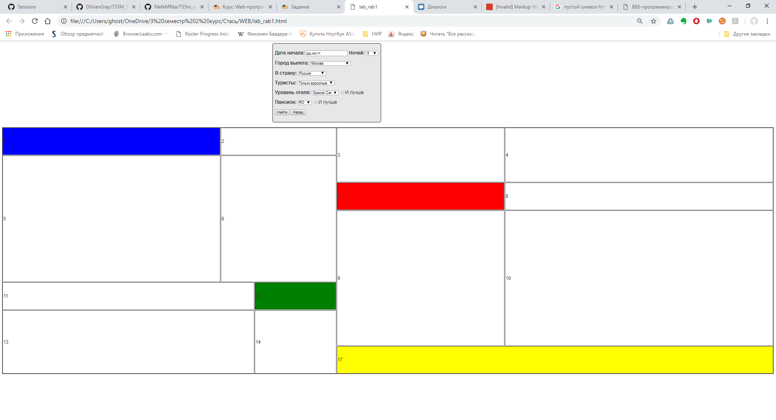

Рисунок 4 - Разработанная страница с индивидуальным заданием lab_rab1.html



Рисунок 5 - Часть 2 индивидуального задания - форма обращения в техподдержку

**Скриншоты с результатами валидации:**

Валидация файла index.html:

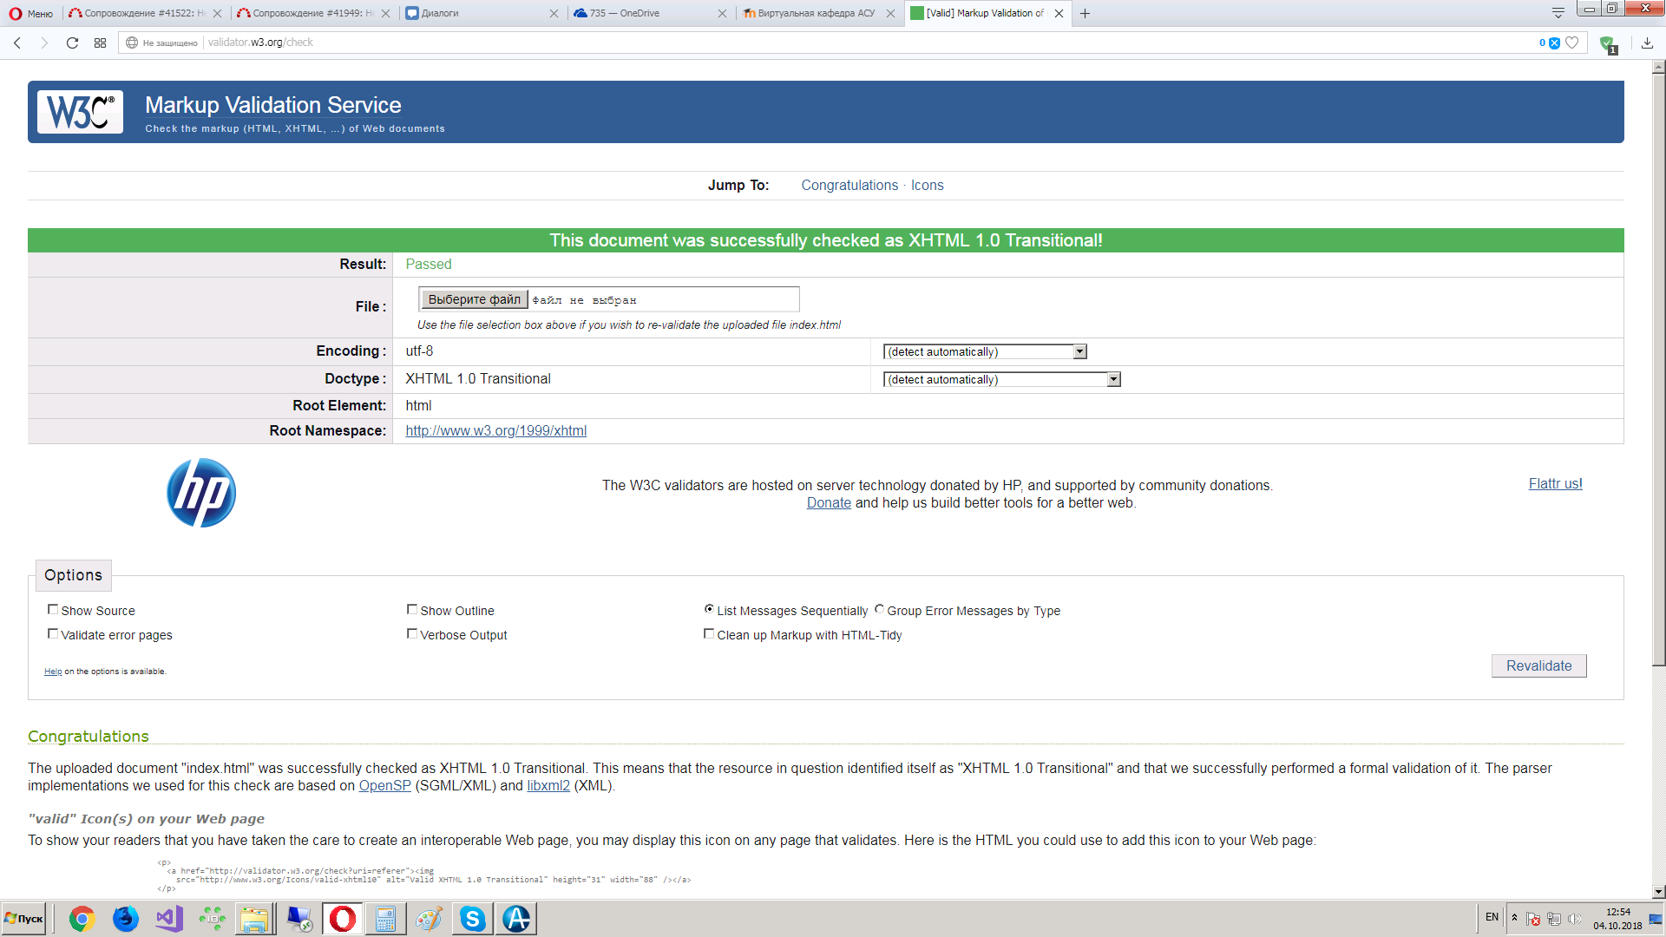

Валидация lab_rab1.html:

